第一课时
一、小雨点会落在哪？请连一连吧。

zhào jìng hóng tí jiāo


虹 提 浇 镜 照

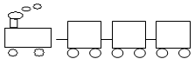
二、组词开火车，看看谁的火车快。

真 真好 认真 兴

成 高

三、把句子补充完整。
1.冬冬和明明 。
2. 在教室里 。

参考答案
一、虹 hóng 提 tí 浇 jiāo 镜 jìng 照 zhào
二、真实 高兴 兴趣 兴致 成了 成就 成为 高兴 很高 高大
三、1.在玩游戏 2.我 看书

